Nombre: ______________________
Hora: Fecha del __: _________

Química: Visualización del reactivo limitador

Utilizar la ecuación química equilibrada 2 H2 (g) + O2 (g) 2 H2O (g) para todos los problemas en esta hoja.

Direcciones: Si se asume que cada molécula demostrada en los primeros dos envases representa un topo de eso
la sustancia, escribe el número correcto de topos de la sustancia s debajo de los envases. Entonces, asumir
que el contenido de los primeros dos envases está combinado en el tercer envase. En el tercero
el envase, dibuja el número correcto de topos del agua producidos.
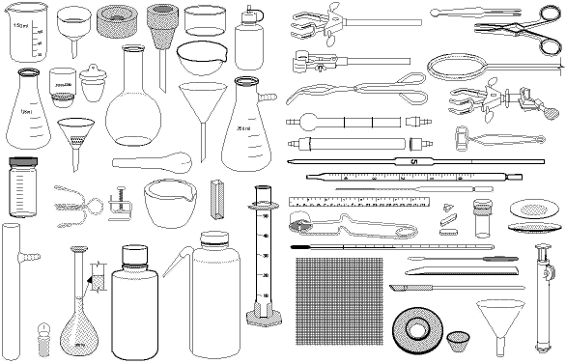

1.

mol del ___ H2 (g) de O2 del ___ mol (g) mol del ___ H2O (g)

2.

mol del ___ H2 (g) de O2 del ___ mol (g) mol del ___ H2O (g)

En las preguntas arriba, todo el H2 y O2 reaccionaron. En la mayoría de las reacciones, aunque, los reactivo no combinan perfectamente; un reactivo será utilizado para arriba antes del otro; hay demasiado de uno y no bastante del otro. El reactivo usado encima de primero se llama el reactivo limitador, el otro

Direcciones cont: Para cada pregunta abajo, escribir el número de topos de sustancias debajo de la correspondencia
envases. En el tercer envase, el drenaje en el número correcto de topos del agua producidos y unreacted,
exceso de reactivo que se deja encima. A la derecha de cada pregunta, escribir la limitación y exceso del reactivo.

limitando el reactivo = el _____
exceso de reactivo = de _____
3.

mol del ___ H2 (g) de O2 del ___ mol (g) mol del ___ H2O (g) + de ___ del ___ mol dejado encima

limitando el reactivo = el _____
exceso de reactivo = de _____
4.

mol del ___ H2 (g) de O2 del ___ mol (g) mol del ___ H2O (g) + de ___ del ___ mol dejado encima
limitando el reactivo = el _____

exceso de reactivo = de _____
5.

mol del ___ H2 (g) de O2 del ___ mol (g) mol del ___ H2O (g) + de ___ del ___ mol dejado encima

limitando el reactivo = el _____

exceso de reactivo = de _____
6.

mol del ___ H2 (g) de O2 del ___ mol (g) mol del ___ H2O (g) + de ___ del ___ mol dejado encima

limitando el reactivo = el _____

exceso de reactivo = de _____
7.

mol del ___ H2 (g) de O2 del ___ mol (g) mol del ___ H2O (g) + de ___ del ___ mol dejado encima

limitando el reactivo = el _____

exceso de reactivo = de _____
8.

mol del ___ H2 (g) de O2 del ___ mol (g) mol del ___ H2O (g) + de ___ del ___ mol dejado encima

limitando el reactivo = el _____

exceso de reactivo = de _____
9.

mol del ___ H2 (g) de O2 del ___ mol (g) mol del ___ H2O (g) + de ___ del ___ mol dejado encima

limitando el reactivo = el _____

exceso de reactivo = de _____
10.

mol del ___ H2 (g) de O2 del ___ mol (g) mol del ___ H2O (g) + de ___ del ___ mol dejado encima

